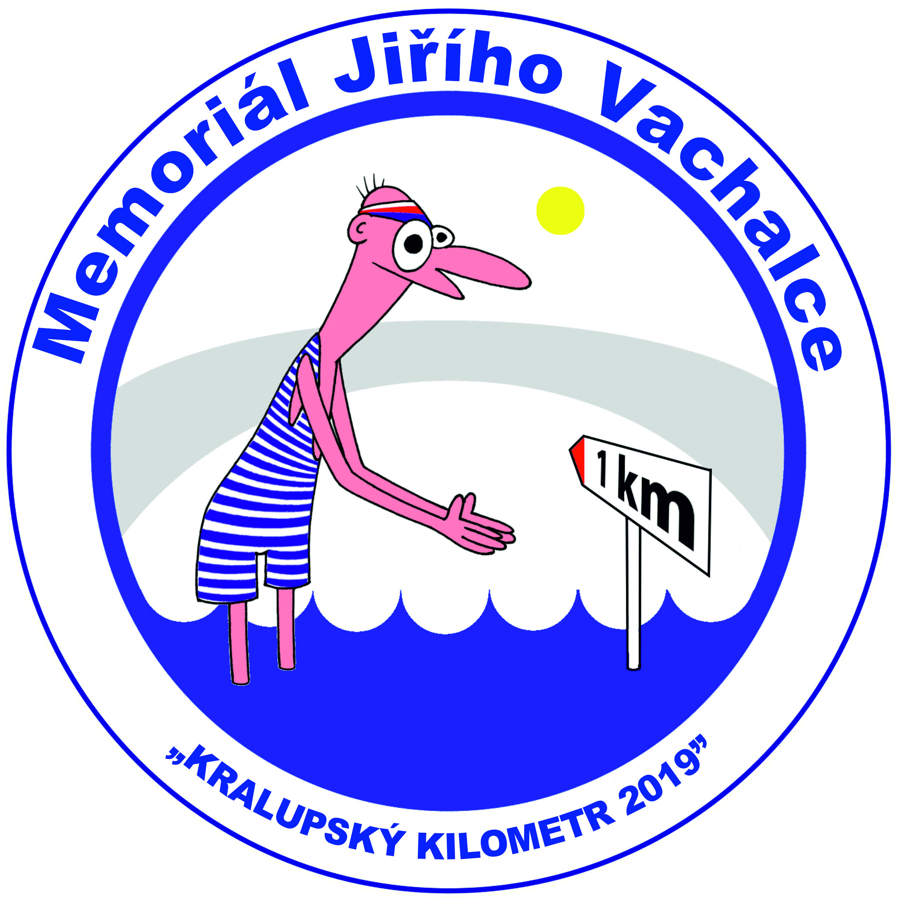IX. ročník MEMORIÁLU JIŘÍHO VACHALCE
„Kralupský kilometr“

Pořadatel: Město Kralupy nad Vltavou
Datum konání 04.06.2023 od 11:00 hodin
Místo konání: loděnice Kotva, ul. Jana Rysa 831, Kralupy nad Vltavou
Start: původní železniční most pod Dýhárnou u Chvatěrub
Cíl: Loděnice Kotva

Program:
10:00 registrace závodníků
10:45 převoz závodníků na start
11:00 hromadný start
12:15 vyhlášení výsledků

Kategorie: ženy, muži od 18 let
Plavci nad 60 let vč.
sportovní plavci 15-18 let

Všichni plavou 1.000 m

Technické ustanovení:
Závod je určen pro širokou veřejnost starší 18 let.
Výjimku tvoří závodní plavci ve věku 15-18 let v doprovodu zákonného zástupce.
Závod bude odstartován hromadně v určeném místě vody. Závodníci plavou po proudu řeky Vltavy.

Upozornění:
Závodníci se závodu zúčastní na vlastní nebezpečí a riziko. V rámci prezentace závodníci podepíší čestné prohlášení o zdravotní způsobilosti absolvovat závod.

Zdravotní a záchranné zabezpečení:
V průběhu celého závodu bude zajištěno SDH Kralupy nad Vltavou a ASČR

